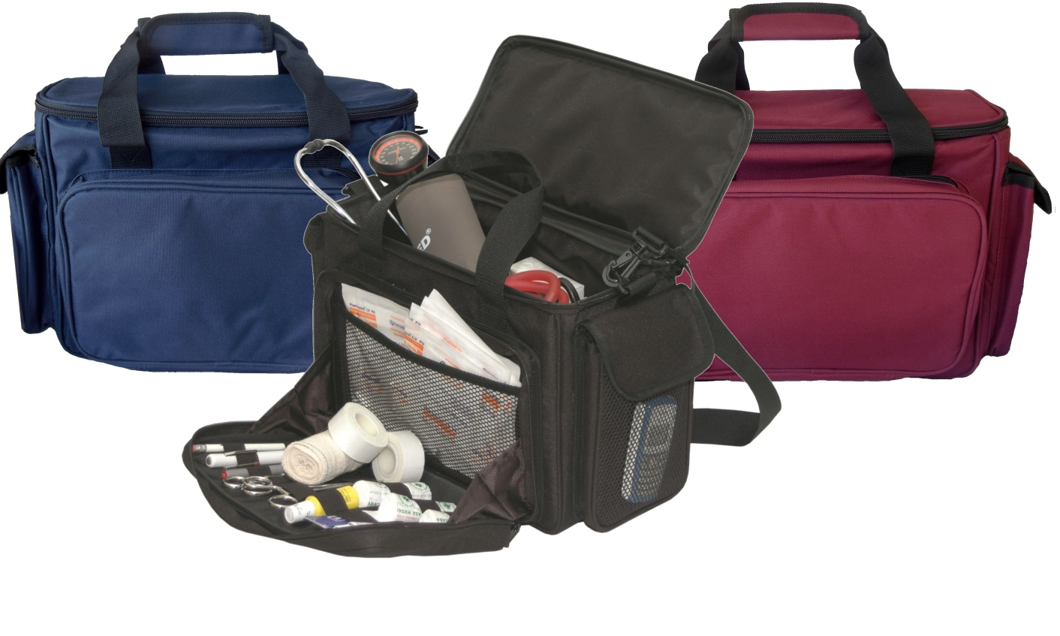

**Nouveau**

**Nouveau**

***Nouveau : Disponible en 3 coloris !***

***Medbag ®***

**Ref Medbag Noire : TRI004**

**Medbag Bleue : TRI009**

**Medbag Bordeaux : TRI010**

* Mallette ultra légère pour le professionnel de santé
* Dimensions : L (420) x l (200) x h (320) mm
* Fabriquée en un tissu très résistant, imperméable et lavable
* Très belle finition avec fermetures éclair de la marque YKK
* Entièrement capitonnée et molletonnée (6 mm) pour préserver le contenu
* Equipée de 9 poches dans le compartiment central
* Deux poches latérales dont une prévue pour le téléphone
* Une poche frontale zippée comprenant des élastiques de soutien
* Poche arrière avec fermeture velcro pour documents format A4
* Equipée de tirettes sur toutes les fermetures éclairs
* Capacité maximale recommandée : 5 kg - Poids mallette vide : 1kg
* Garantie 1 an

*Vous propose une mallette pour professionnel de santé !*

[**FRAFITO**](mailto:FRAFITO) **–** 84 Corniche Fleurie – 06200 Nice – France -

Tel : 04 93 72 53 54 - Fax : 04 93 21 03 83 - Email : [infos@frafito.net](mailto:infos@frafito.net) / www.frafito.net